ІНСТИТУТ СПЕЦІАЛЬНОГО ЗВ’ЯЗКУ ТА ЗАХИСТУ ІНФОРМАЦІЇ НАЦІОНАЛЬНОГО ТЕХНІЧНОГО УНІВЕРСИТЕТУ УКРАЇНИ «КИЇВСЬКИЙ ПОЛІТЕХНІЧНИЙ ІНСТИТУТ ІМЕНІ ІГОРЯ СІКОРСЬКОГО»

Cпеціальна кафедра №1

Звіт

З навчальної дисципліни «Засоби і комплекси криптографічного захисту інформації»

Практичне заняття

“Основи технологій IP-телефонії”

**Виконав:**

курсант С-05 групи

Ковернега В.А.

**Перевірив:**

Кубрак В.О.

**Київ 2023**

1. Був встановлений та налаштований Asterisk на Debian.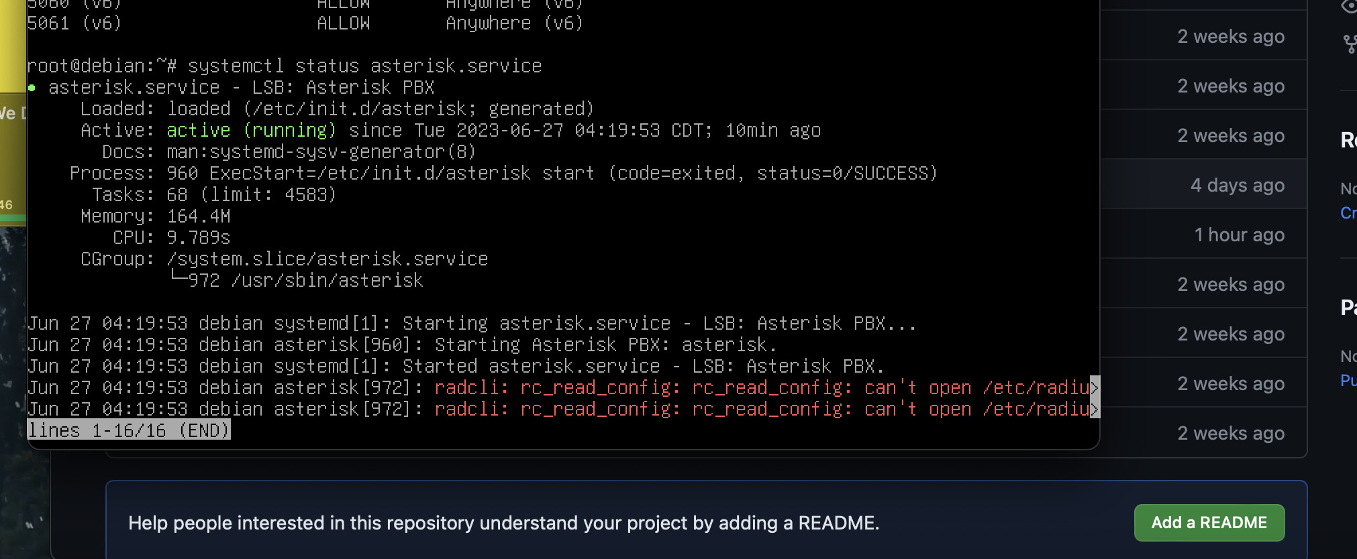
2. Додали користувачів у файл sip.conf.

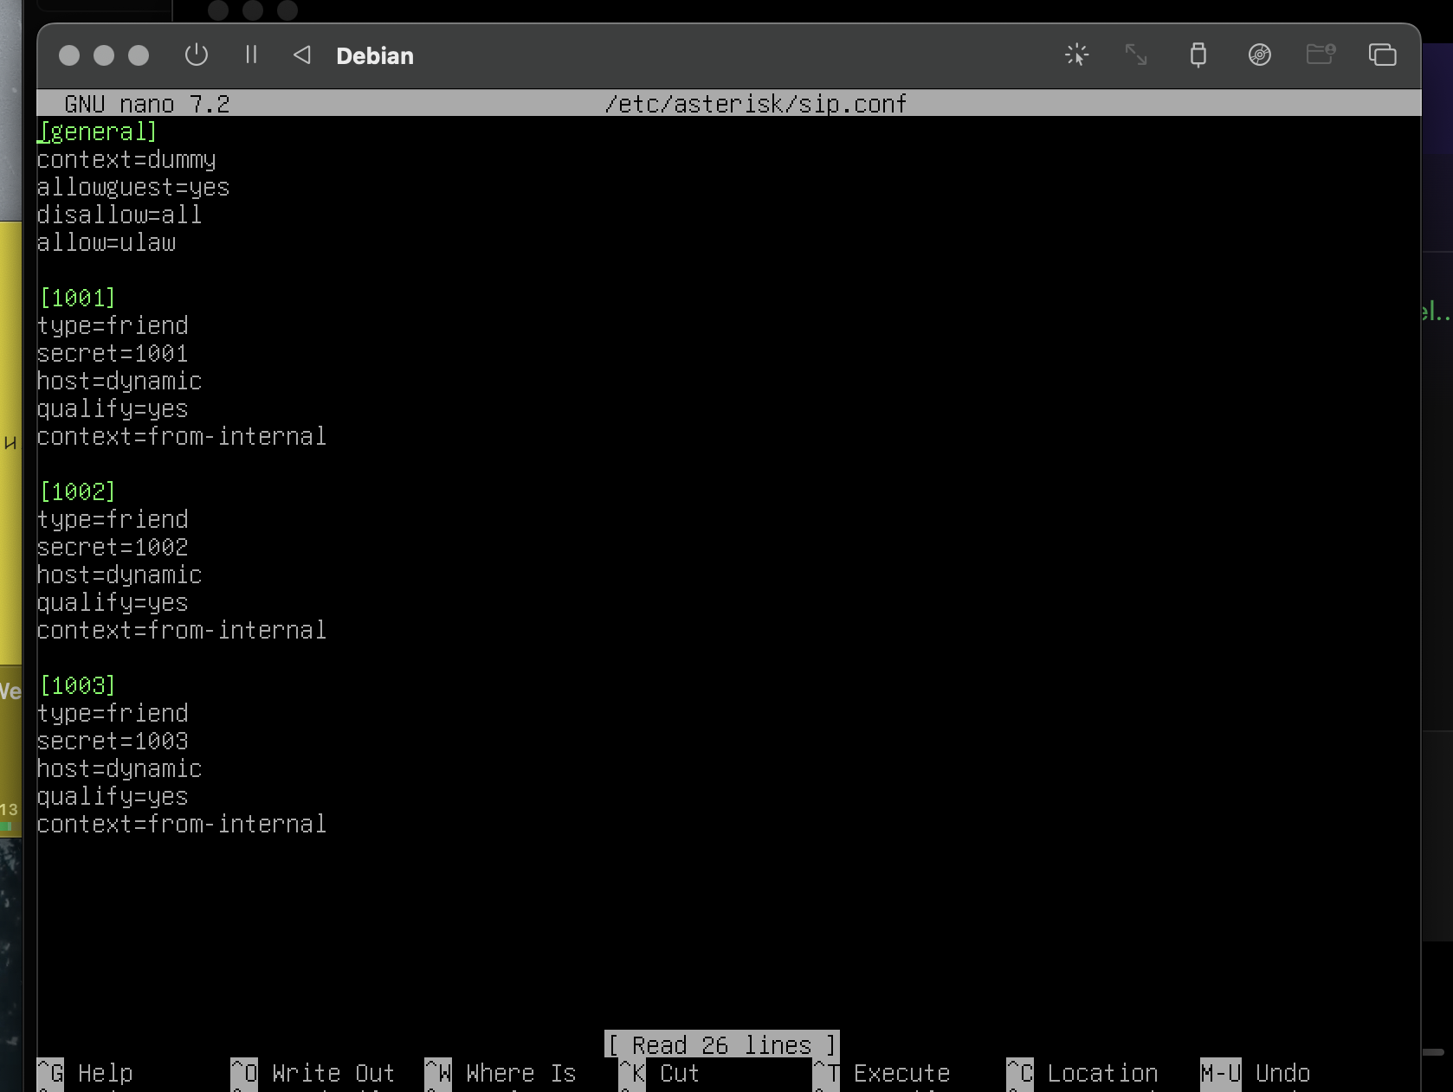

1. Наданий дозвіл у файрволі порту 5060 та 5061.
2. 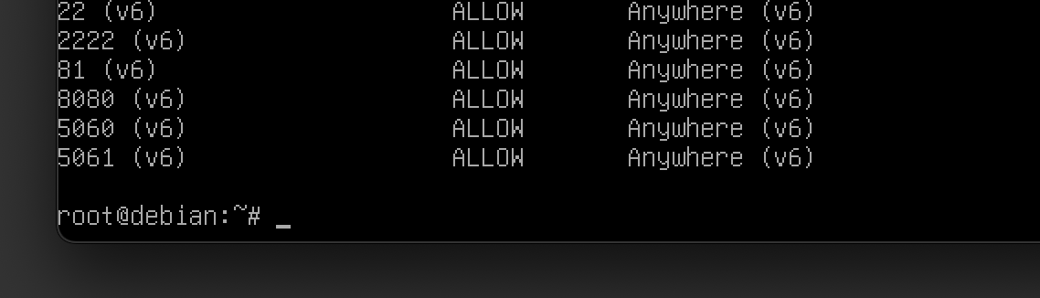Завантажили і налаштували Zoiper на телефоні та на хості.

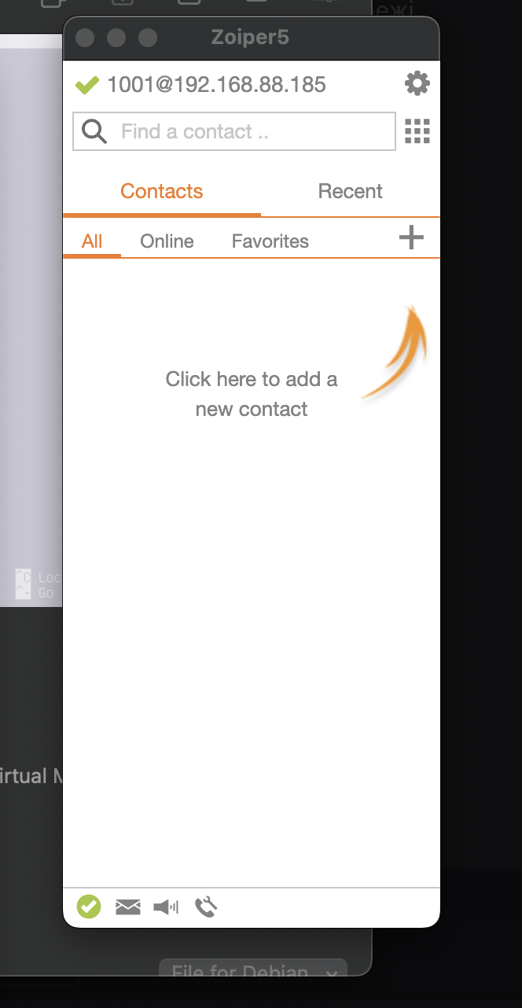

1. Провели тестови дзвінок з користувача на телефоні(1002) до користувача на хості(1001).

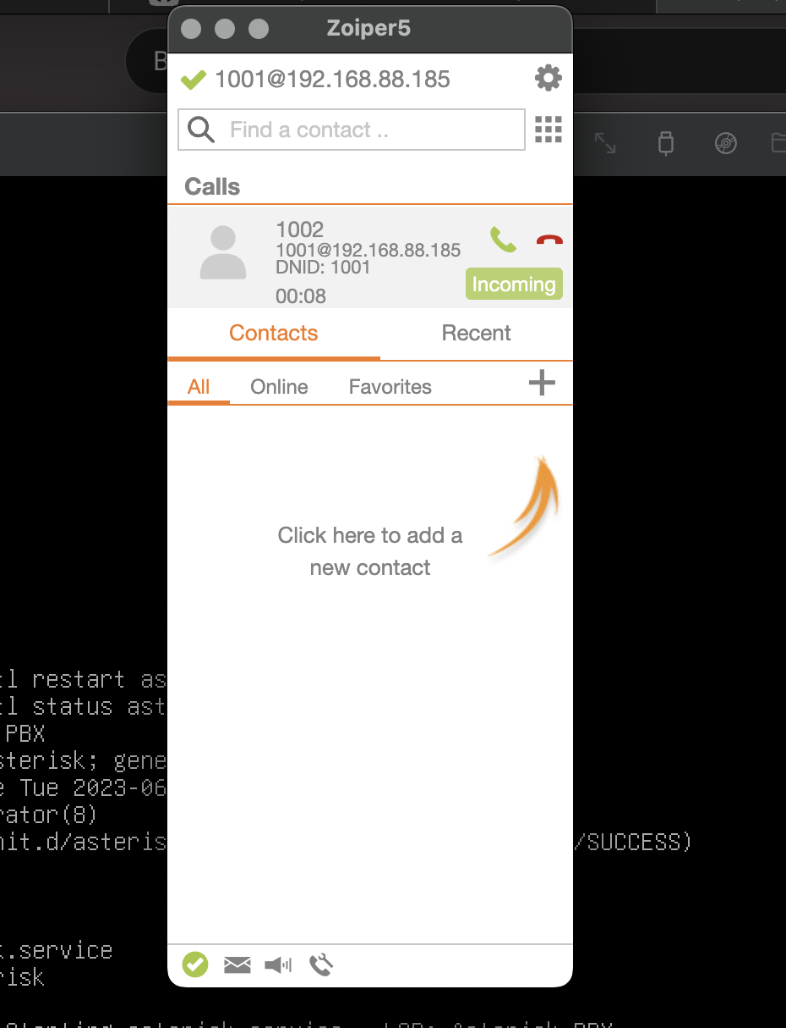

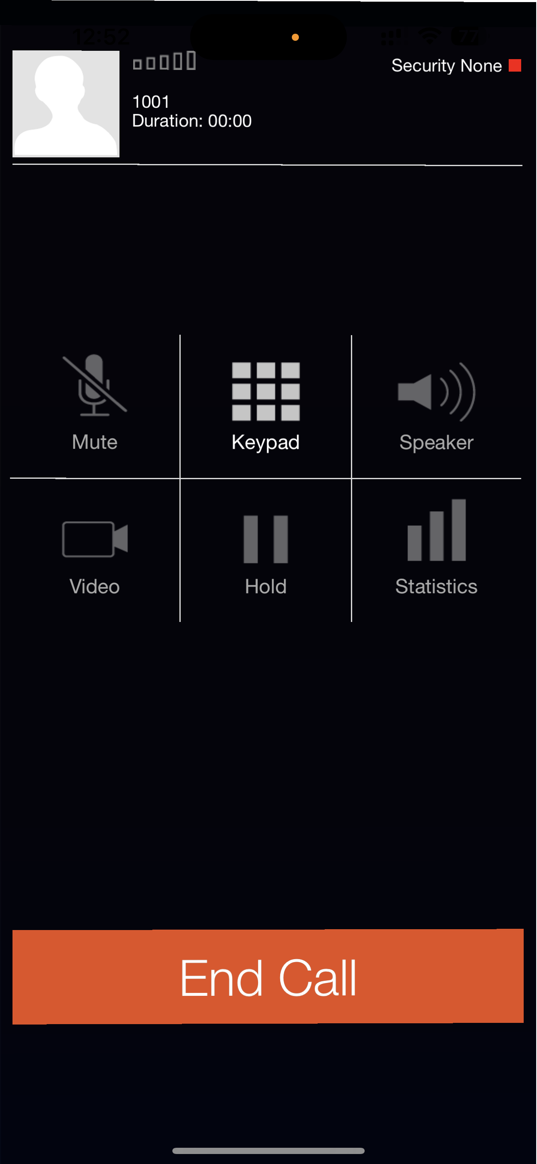

**Висновок**

Виконання налаштування Asterisk на Debian та успішний конект до Zoiper підтверджують високий рівень функціональності та сумісності між цими двома програмними засобами. Asterisk, як потужна і гнучка система телефонії з відкритим кодом, дозволяє налаштувати різноманітні телефонні функції, включаючи VoIP, IVR, конференц-зв'язок, запис розмов та багато іншого. За допомогою Asterisk на Debian можна з легкістю створити власну телефонну систему, яка відповідає потребам конкретної організації чи підприємства.